**Αλκυόνη** Σύλλογος Περίθαλψης και Προστασίας Αγρίων Ζώων

**Αρκτούρος** Περιβαλλοντική εταιρία για τη διατήρηση της άγριας ζωής καιτου φυσικού περιβάλλοντος

**ΑΡΧΕΛΩΝ** Για την προστασία της ελληνικής θαλάσσιας χελώνας

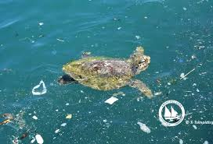**Αρχιπέλαγος Αιγαίου** Έρευνα και προστασία του θαλάσσιου περιβάλλοντος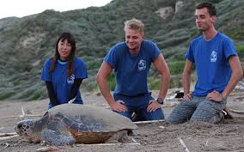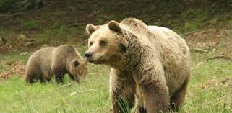

**Είδη υπό εξαφάνιση**

